УТВЕРЖДАЮ
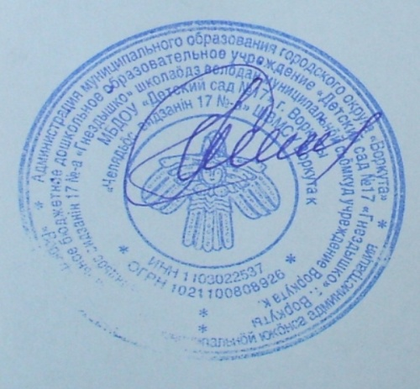
Заведующий МБДОУ
«Детский сад № 17
комбинированного вида»
г. Воркуты
_______________С.Н.Сорнева «______»____________2015г.

ПАСПОРТ ДОСТУПНОСТИ
объекта социальной инфраструктуры (ОСИ)

№ ___

1. Общие сведения об объекте

1.1.Наименование (вид) объекта: МБДОУ «Детский сад № 17 комбинированного вида»
1.2. Адрес объекта: г.Воркутаул.Московская д 8 Б
1.3. Сведения о размещении объекта:
- отдельно стоящее здание: 1 этаж, 611,0 кв.м
- часть здания: __________ этажей (или на 1 этаже), 611,0кв.м
- наличие прилегающего земельного участка 4529 кв.м.
1.4. Год постройки здания: 1967 г., последнего капитального ремонта: нет
1.5. Дата предстоящих плановых ремонтных работ: текущего2016 г., капитального -
1.6. Название организации (учреждения), (полное юридическое наименование – согласно Уставу, краткое наименование): ______Муниципальное бюджетное дошкольное образовательное учреждение «Детский сад №17 комбинированного вида «Гнёздышко» г. Воркуты (МБДОУ «Детский сад №17 комбинированного вида «Гнёздышко» г. Воркуты )______________________________________________
1.7. Юридический адрес организации (учреждения): 169901 Республика Коми ,
г.Воркута ул. Победы , д.7А______________________________
1.8. Основание для пользования объектом оперативное управление
1.9. Форма собственности муниципальная
1.10. Территориальная принадлежность муниципальная
1.11. Вышестоящая организация (наименование): Управление образования администрации
МО ГО г.Воркуты
1.12. Адрес вышестоящей организации, другие координаты: г.Воркутапл.Просвенщения д.1
тел.3-28-21

2. Характеристика деятельности организации на объекте
2.1 Сфера деятельности: Учреждение осуществляет образовательную деятельность в соответствии с Федеральным законом «Об образовании в Российской Федерации».
2.2 Виды оказываемых услуг: Образовательная деятельность по основной образовательной программе дошкольного образования.
2.3 Форма оказания услуг: на объекте
2.4 Категории обслуживаемого населения по возрасту: с 1,5 до 7 лет.
2.5 Категории обслуживаемых инвалидов: нет
2.6 Плановая мощность: посещаемость (количество обслуживаемых в день), вместимость, пропускная способность: 35 дет/день
2.7 Участие в исполнении ИПР инвалида, ребенка-инвалида: нет

3. Состояние доступности объекта

3.1. Путь следования к объекту пассажирским транспортом
(описать маршрут движения с использованием пассажирского транспорта)
_______________________________________________________________________________
наличие адаптированного пассажирского транспорта к объекту:_нет__

3.2. Путь к объекту от ближайшей остановки пассажирского транспорта:
3.2.1 расстояние до объекта от остановки транспорта _300__ м
3.2.2 время движения (пешком) _5__ мин
3.2.3 наличие выделенного от проезжей части пешеходного пути _нет____
3.2.4 Перекрестки:нерегулируемые;регулируемые, со звуковой сигнализацией, таймером; нет
3.2.5 Информация на пути следования к объекту: акустическая, тактильная, визуальная;нет
3.2.6 Перепады высоты на пути: _есть____, (описать _бордюры________________________)
Их обустройство для инвалидов на коляске: _нет_______

3.3. Организация доступности объекта для инвалидов – форма обслуживания

№  п/п | Категория инвалидов  (вид нарушения) | Вариант организации доступности объекта  (формы обслуживания)*
1. | Все категории инвалидов и МГН | ВНД
в том числе инвалиды:
2 | передвигающиеся на креслах-колясках | ВНД
3 | с нарушениями опорно-двигательного аппарата | ДУ-И(о)
4 | с нарушениями зрения | ВНД
5 | с нарушениями слуха | ВНД
6 | с нарушениями умственного развития | ДУ

* - указывается один из вариантов: «А», «Б», «ДУ», «ВНД»

3.4. Состояние доступности основных структурно-функциональных зон

№  п/п | Основные структурно-  функциональные зоны | Состояние доступности, в том числе для основных категорий инвалидов** | Приложение
1 | Территория,прилегающая к зданию(участок) | ДУ-И (о,с,г,у) | № на плане | № фото
2 | Вход (входы) в здание | ДУ (г,у)
3 | Путь (пути)движения внутри здания (в т.ч. пути эвакуации) | ВНД
4 | Зона целевого назначения здания (целевого посещения обьекта)-кабинетная форма обслуживания | ВНД
5 | Санитарно-гигиенические помещения | ВНД
6 | Система информации и связи (на всех зонах) | ВНД

** Указывается: ДП-В - доступно полностью всем; ДП-И (к, о, с, г, у) – доступно полностью избирательно (указать категории инвалидов); ДЧ-В - доступно частично всем; ДЧ-И (к, о, с, г, у) – доступно частично избирательно (указать категории инвалидов); ДУ-В - доступно условно всем, ДУ-И (к, о, с, г, у) – доступно условно избирательно (указать категории инвалидов); ВНД-В – временно недоступно всем, ВНД-И (к, о, с, г, у) – временно недоступно избирательно (указать категории инвалидов)

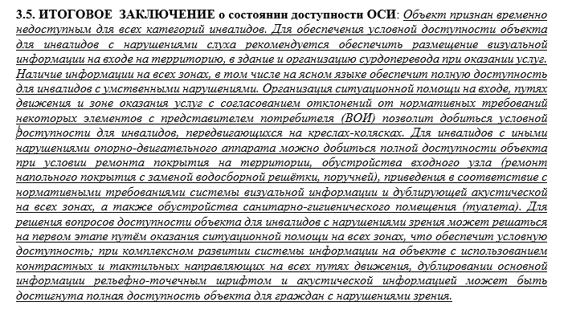

4. Управленческое решение

4.1. Рекомендации по адаптации основных структурных элементов объекта:

№  п/п | Основные структурно-функциональные зоны объекта | Рекомендации по адаптации объекта (вид работы)*
1 | Территория, прилегающая к зданию (участок) | Облагораживание, асфальтирование территории.
2 | Вход (входы) в здание | Текущий ремонт
3 | Путь (пути) движения внутри здания (в т.ч. пути эвакуации) | Текущий ремонт
4 | Зона целевого назначения здания (целевого посещения объекта) | Текущий ремонт
5 | Санитарно-гигиенические помещения | Текущий ремонт
6 | Система информации на объекте (на всех зонах) | -
7 | Пути движения к объекту (от остановки транспорта) | асфальтирование территории.
8. | Все зоны и участки | Облагораживание территории
*- указывается один из вариантов (видов работ): не нуждается; ремонт (текущий, капитальный); индивидуальное решение с ТСР; технические решения невозможны – организация альтернативной формы обслуживания

4.2. Период проведения работ: 2016 - 2020 г.г.
в рамках исполнения: Адресная программа адаптации объектов социальной инфраструктуры и обеспечения доступности услуг для инвалидов и других маломобильных групп населения на территории :Муниципальное бюджетное дошкольное образовательное учреждение «Детский сад №17 комбинированного вида «Гнёздышко» г. Воркуты (МБДОУ «Детский сад №17 комбинированного вида «Гнёздышко» г. Воркуты )
1.7. Юридический адрес организации (учреждения): 169901 Республика Коми ,
г.Воркута ул. Победы , д.7А
(указывается наименование документа: программы, плана)

4.3 Ожидаемый результат (по состоянию доступности) после выполнения работ по адаптации
ДПВ
4.4. Для принятия решения требуется, не требуется (нужное подчеркнуть):
Согласование: Отделнадзорнойведомостиг. Воркуты
________________________________________________________________________________
Имеется заключение уполномоченной организации о состоянии доступности объекта (наименование документа и выдавшей его организации, дата) прилагается

4.5. Информация может быть размещена (обновлена) на Карте доступности субъекта Российской Федерации_________________________
(наименование сайта, портала)

5. Особые отметки

Паспорт сформирован на основании:

1. Анкеты (информации об объекте) от « » 2015 г.,

2. Акта обследования объекта: № ___ от « » 2015 г.

3. Решения Комиссии __________________________ от «____» ____________ 20____ г.

